Nivelul pregătirii | Abordarea preponderentă | Scopul academic | www.economie.ase.ro | 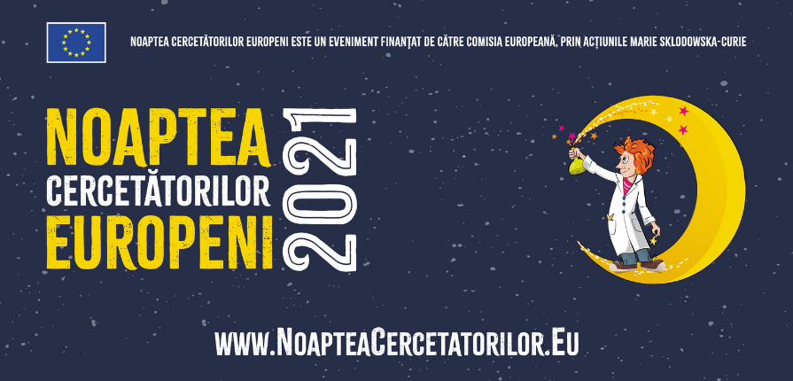  Noaptea Cercetătorilor Europeni  Casa Oamenilor de Știință  24 septembrie 2021  17:00 - 20:00
Licență | Reproductivă (80% din lucrare va reprezenta documentare și 20% inovare) | Corectitudinea informațiilor prezentate (cu unele elemente de analiză)
Master | Analitică (60% din lucrare va reprezenta documentare și 40% inovare) | „Originalitate simplă”, care poate să includă reformularea materialului sau prezentarea informațiilor într-o altă modalitate
Doctorat | Speculativă (40% din lucrare va reprezenta documentare și 60% inovare) | „Originalitate creativă”: abordare inedită/cunoștințe noi; progresul cunoașterii.
Postuniversi-tară | Aplicată (20% din lucrare va reprezenta documentare și 80% dimensiune aplicativă) | Creșterea gradului de autonomie în abordarea unor tematici specifice preponderent domeniului profesional.
Noaptea Cercetătorilor Europeni este un eveniment care se organizează în fiecare an, începând din 2005. Este fondat de Comisia Europeană și se înscrie în seria evenimentelor Marie Curie propunandu-și să arate publicului larg ce înseamnă să fii cercetător și cât de interesantă poate fi munca de cercetare.  ACADEMIA DE STUDII ECONOMICE din București participă în calitate de partener Ia organizarea evenimentului din acest an.  În cadrul evenimentului, Facultatea de Economie Teoretică si Aplicată organizează atelierul: Standarde de cercetare și publicare științifică pentru masteranzii din domeniul Economie |  |  | Demersul științific trebuie să demonstreze cunoaşterea ştiinţifică a domeniului vizat, să conţină elemente de originalitate în dezvoltarea sau soluţionarea temei de cercetare, precum şi modalităţi de validare ştiinţifică a acestora, la nivelul de complexitate și cu gradul de autonomie specifice ciclului educațional. Finalitatea demersului științific este reprezentată de o lucrare supusă validării rezultatelor cercetării științifice întreprinse și care se elaborează conform cerinţelor stabilite de către un coordonator sau îndrumător, în funcție de specificul acesteia. | Ce înseamnă să fii original?  Există diverse moduri de a fi original în domeniul cercetării științifice:  • a efectua cercetări empirice (de teren, concrete) pe teme care nu au mai fost abordate;  • a da o interpretarea nouă unor idei vechi;  • a aduce noi dovezi pentru problematicile deja cunoscute;  • a elabora sinteze noi;  • a utiliza cunoștințele acumulate în studierea realităților socio-culturale din alte țări;  • a experimenta metode și tehnici de cercetare în contexte socio-culturale diferite;  • a realiza cercetări interdisciplinare;  • a privi dintr-o perspectivă teoretică diferită realitățile socioculturale;  • a prezenta cunoștințele dobândite într-o manieră care nu a mai fost încercată.

